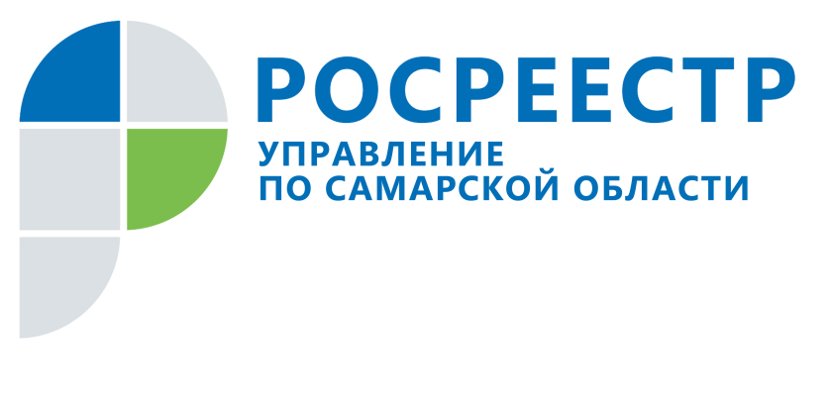
АНОНС
04 июля 2017
Прямая линия на тему оформления земельных участков
Управление Росреестра по Самарской области проведет прямую линию для жителей Самарской области по вопросам, связанным с оформлением земельных участков.
В ходе прямой линии можно узнать информацию о регистрации прав на земельные участки, о требованиях к установлению границ земельных участков, о внесении сведений в Единый государственный реестр недвижимости о ранее учтенных земельных участках, а также о случаях обязательной одновременной постановки земельного участка на кадастровый учет и регистрации права.
Начальник отдела регистрации земельных участков Управления Росреестра по Самарской области Павел Евгеньевич Найдовский ответит на вопросы в рамках обозначенных тем 10 июля 2017 года, в понедельник, с 11 до 12 часов. Звоните по телефону (846) 33-22-555.

Об Управлении Росреестра
Управление Федеральной службы государственной регистрации, кадастра и картографии (Росреестр) является федеральным органом исполнительной власти, осуществляющим функции по государственной регистрации прав на недвижимое имущество и сделок с ним, по оказанию государственных услуг в сфере ведения государственного кадастра недвижимости, проведению государственного кадастрового учета недвижимого имущества, землеустройства, государственного мониторинга земель, навигационного обеспечения транспортного комплекса, а также функции по государственной кадастровой оценке, федеральному государственному надзору в области геодезии и картографии, государственному земельному надзору, надзору за деятельностью саморегулируемых организаций оценщиков, контролю деятельности саморегулируемых организаций арбитражных управляющих. Подведомственными учреждениями Росреестра являются ФГБУ «ФКП Росреестра» и ФГБУ «Центр геодезии, картографии и ИПД». В ведении Росреестра находится ФГУП «Ростехинвентаризация – Федеральное БТИ». С 2007 года областное ведомство возглавляет Вадим Владиславович Маликов.

Контакты для СМИ:
Ольга Никитина, помощник руководителя Управления Росреестра
(846) 33-22-555, 8 927 690 73 51, pr.samara@mail.ru

